**【芬兰巨人Nokia——手机篇】**

班级：一班

姓名：王宇开

学号：2016011332

**【芬兰巨人Nokia——手机篇】**

### 设计目的

* 1. 熟练掌握 HTML 在组织结构上的优势。
  2. 熟练掌握CSS 在网页布局中的应用。
  3. 学习 Web 标准及浏览器的兼容性。

### 设计步骤

1. 功能性需求分析

该网站共有3个页面，其中每一个页面的屏幕截图及主要功能如下所列。

（1） 首页：

屏幕截图：

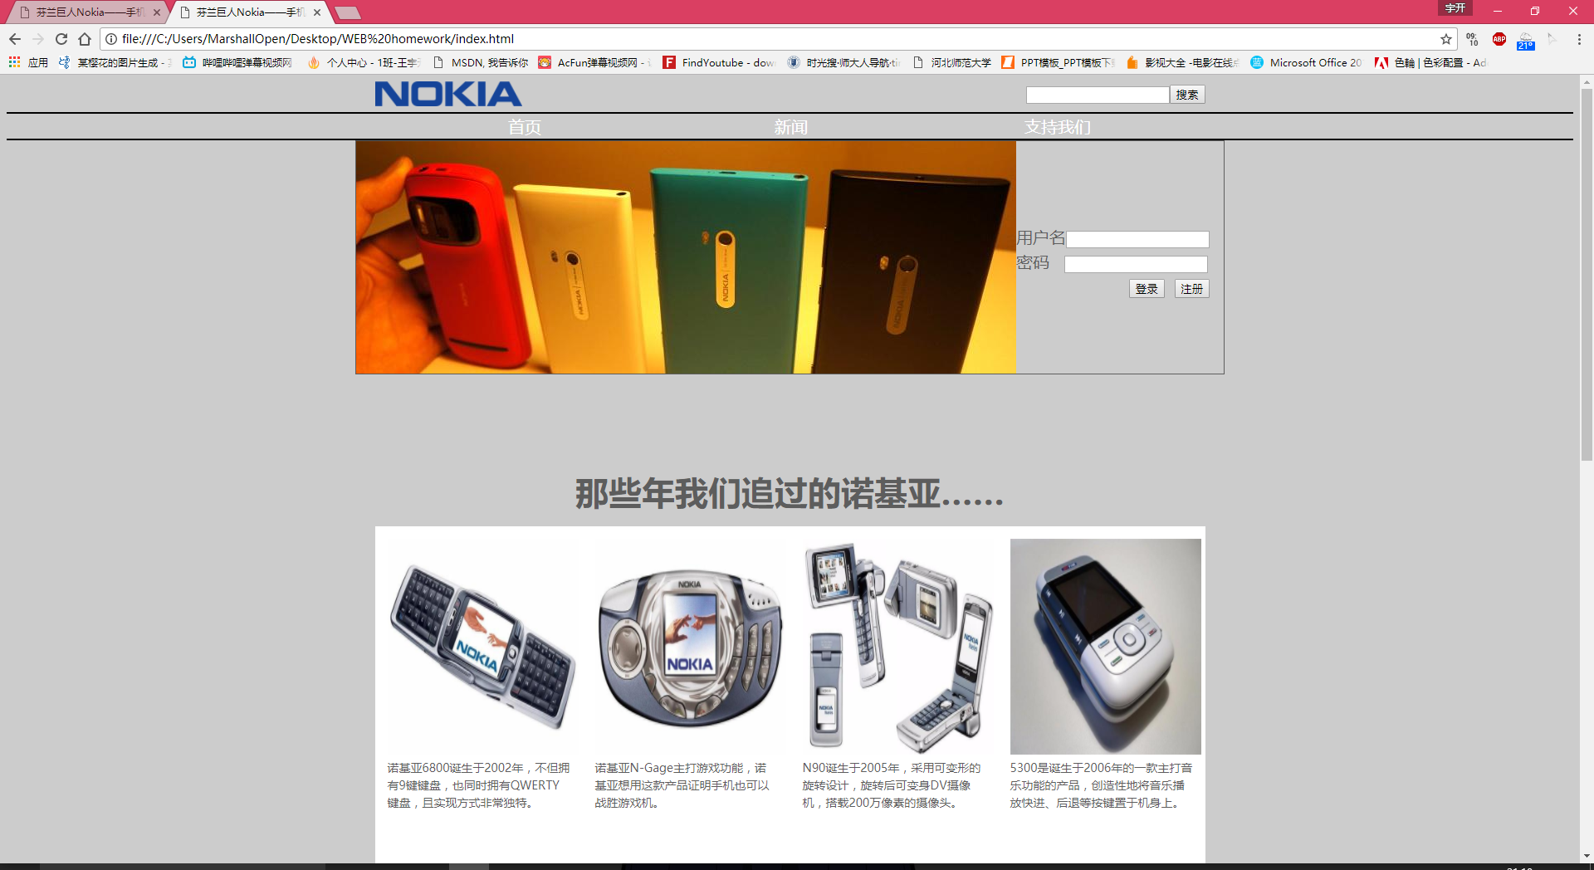

图 1 首页屏幕截图

主要实现功能：

* + 首页导航栏功能：实现首页和列表页的跳转
  + 首页还包含banner、搜索框和快速登录表单

✓ 首页内容简单的展示了诺基亚历史上产生巨大影响的手机

1. 二级页面：

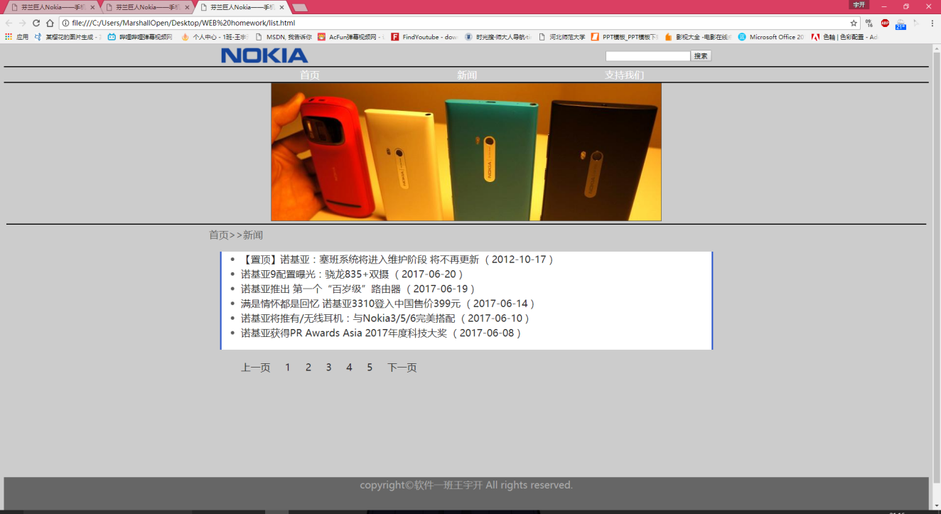

主要实现功能：

* + 列表页导航栏功能：实现首页和列表页的跳转
  + 面包屑导航功能：提示用户当前所处的位置和页面层级

（3） 三级页面：

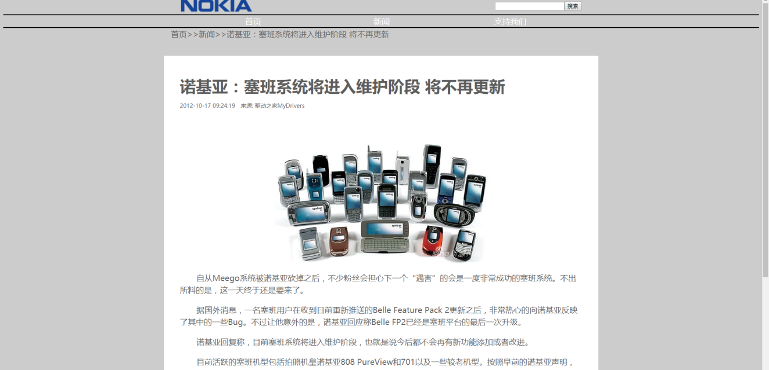主要实现功能：

* + 内容页导航栏功能：实现首页和列表页的跳转
  + 面包屑导航功能：提示用户当前所处的位置和页面层级

1. 搜集网站素材

通过百度百科和自己的知识储备查找和诺基亚有关的资料，并从网易新闻找到相关的新闻来构建列表页和内容页。

1. 建立网站代码目录结构（截图给出目录结构）

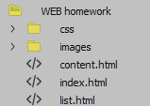

1. 编写 HTML 代码
2. 首页部分：

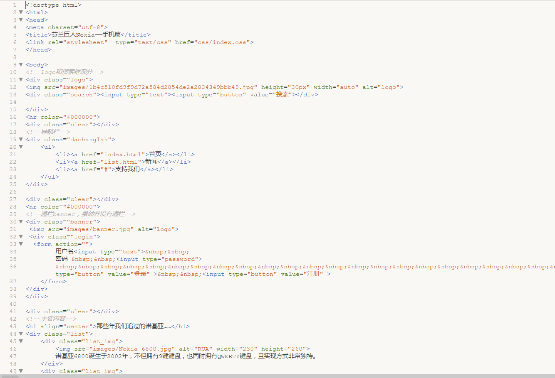

整体结构：

Logo、搜索框

导航栏

Banner、登录

内容

页脚

核心源代码：

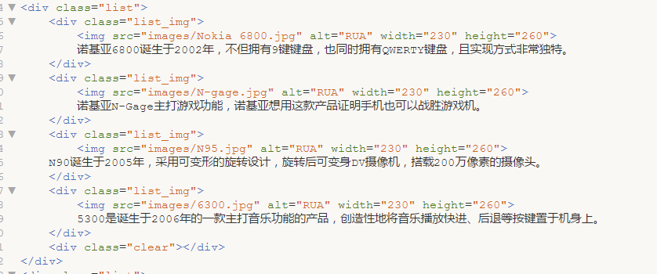

1. 二级页面：

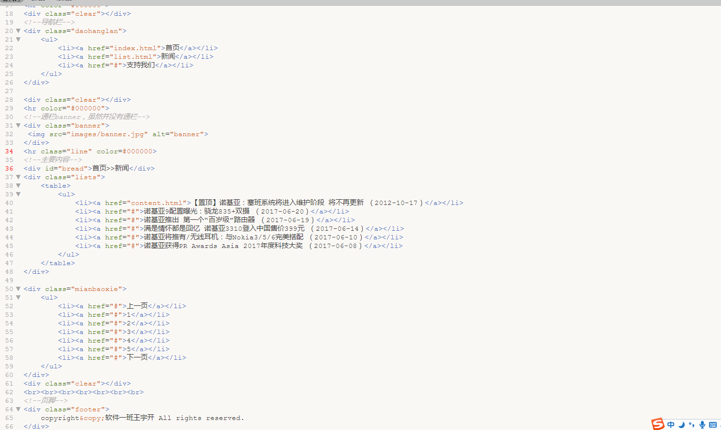

（3） 三级页面：

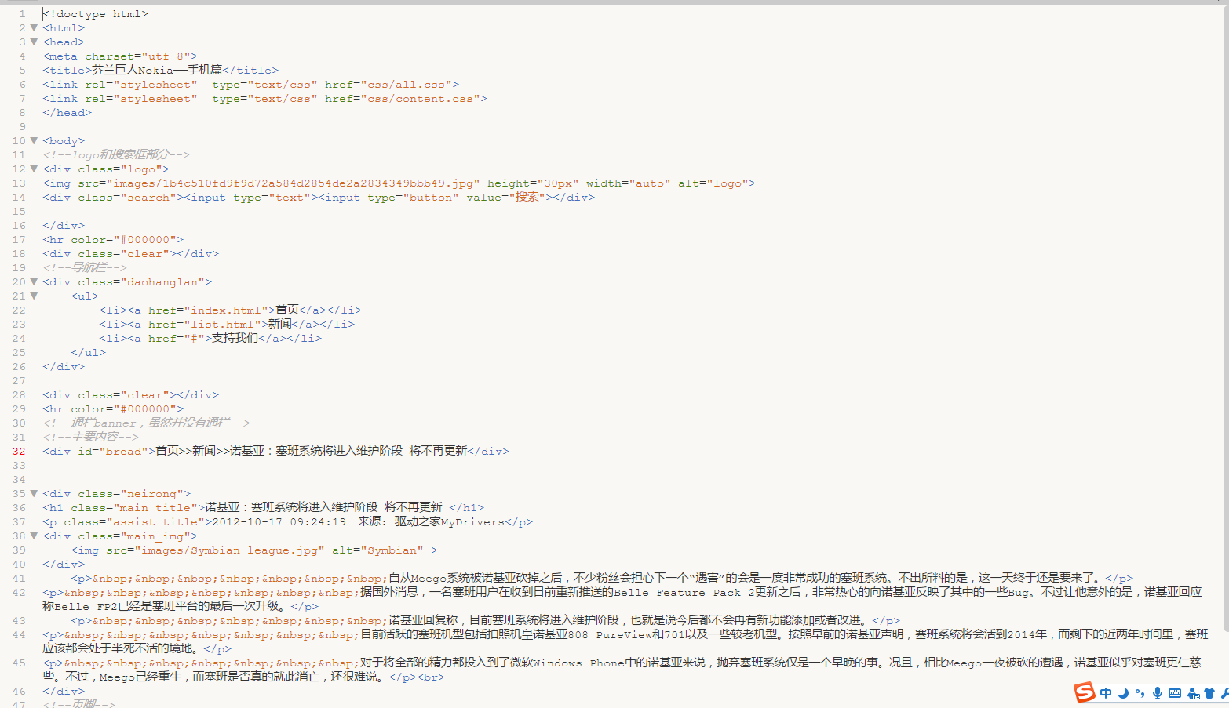

1. 编写 CSS 布局及样式

（1） CSS 布局：

核心技术：

* + Float 实现布局：导航栏、首页内容等

使用margin、padding等调整块级元素内内容的排版

核心源代码：

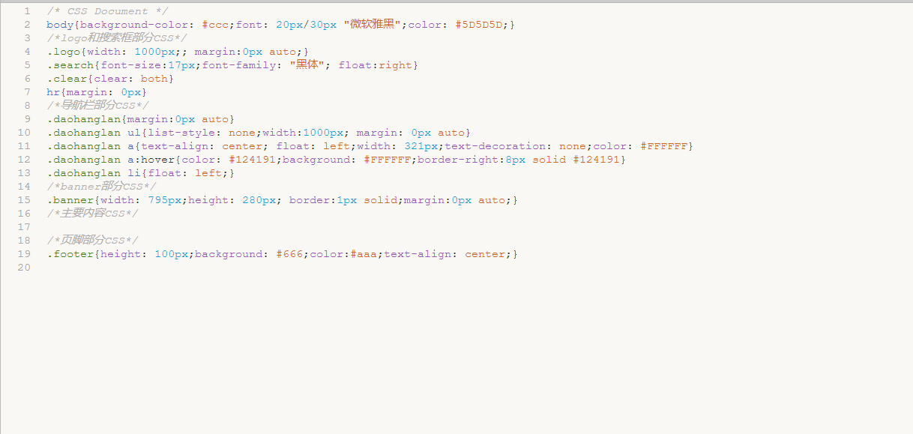

（2） 添加 CSS 样式：

* + 通用类属性：width,font,text-decoration,clear,color,border,padding,margin,float,clear,list-style
  + 背景相关类属性：background-color

1. 调试浏览器兼容性

（1） 问题 1：

* + 在 IE10+中的表现（屏幕截图）：

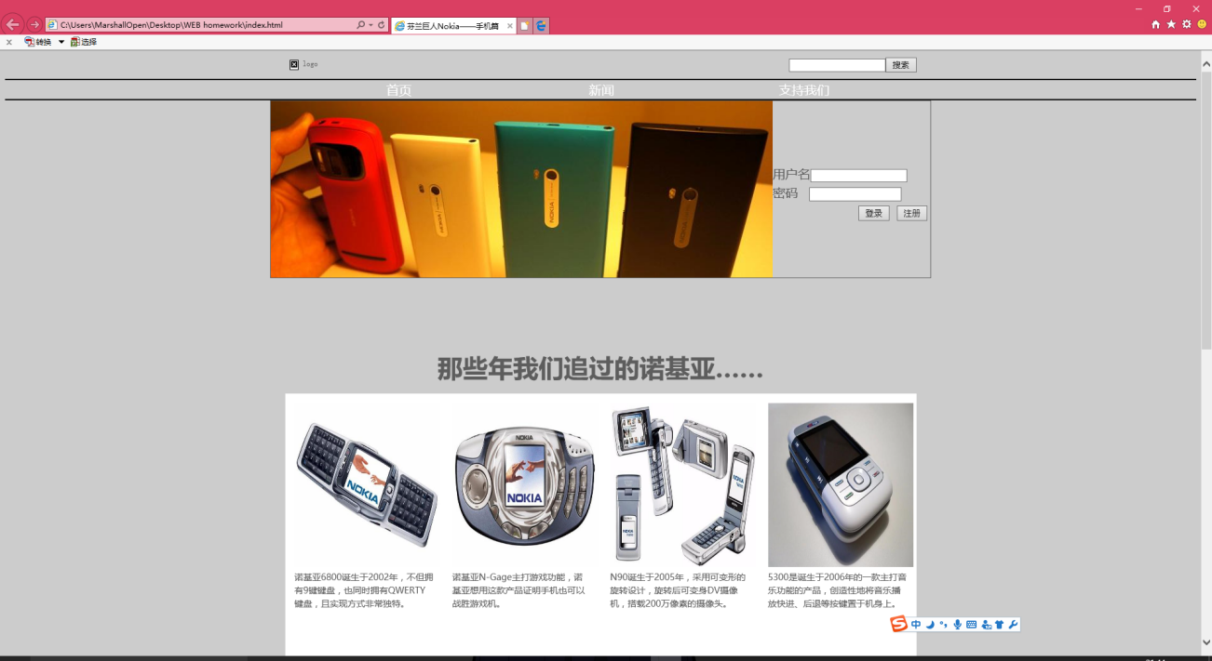

* + 在火狐中的表现（屏幕截图）：

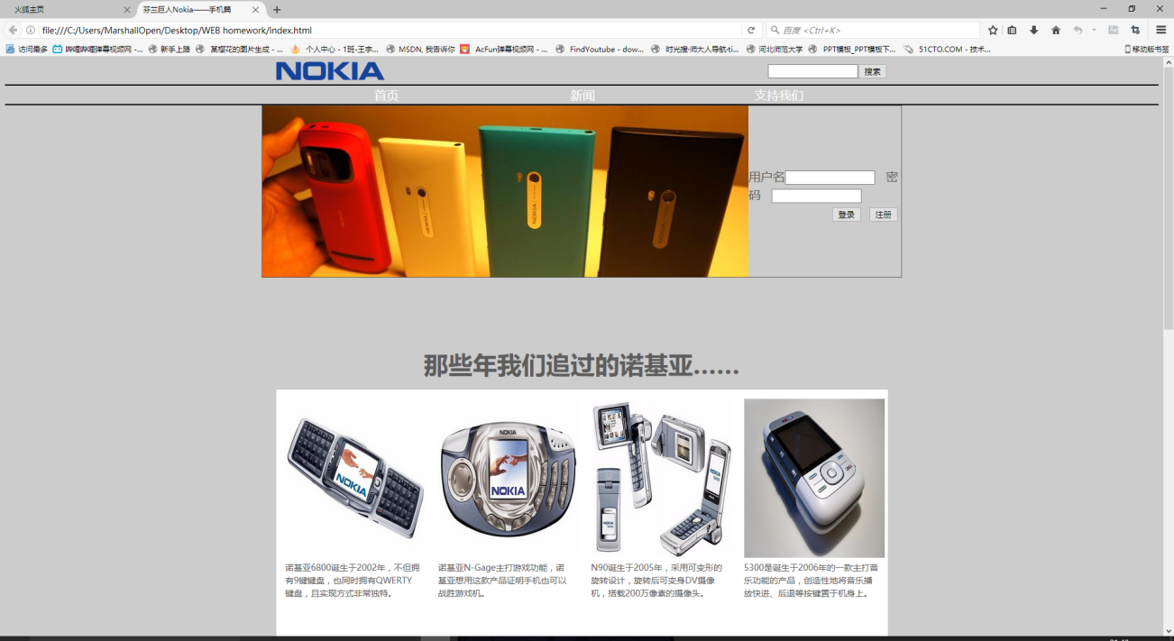

* + 在 Chrome 中的表现（屏幕截图）：



### 问题记录

1. 问题表现：IE 浏览器logo显示不正常

### 设计总结

1. 需求分析阶段的经验：必须要做好需求分析才能进行下一步的制作。
2. 编写 HTML 代码的经验：可以灵活运用<br>、&nbsp;（对文字）、width、height（对图片）等改善排版
3. CSS 布局的经验：常用padding来改变内容位置。
4. 设置 CSS 样式经验：在设置颜色时，多使用其它的取色器来获取想要的颜色。
5. 调整浏览器兼容性经验：
6. Sublime Text 使用经验：div.name快速生成<div class=”name”></div>标签

### 参考文献

1. <http://blog.sina.com.cn/lm/top/rank/>（看看别人的博客）
2. <http://qzone.qq.com/index.html>
3. CSS 盒子模型及DIV 布局
4. 浏览器对 CSS 的兼容性：

<http://www.div-css.com/html/XHTML-CSS/hack/1136667.html>

<http://www.divcss5.com/css-hack/c23.html> <http://www.divcss5.com/css-hack/>